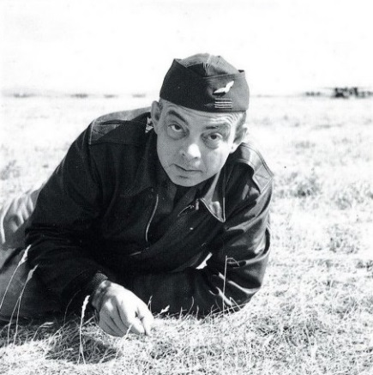
Антуан де Сент-Экзюпери
(1900-1944)
Маленький принц
Жанр: __________________________

Афоризмы из текста:
- ___________________________________________________________
- ___________________________________________________________
- ___________________________________________________________
- ___________________________________________________________
- ___________________________________________________________
- ___________________________________________________________
- ___________________________________________________________
- ___________________________________________________________
- ___________________________________________________________

Проблемы, поднятые автором:
- ____________________________________________________________
- ____________________________________________________________
- ____________________________________________________________
- ____________________________________________________________
- ____________________________________________________________

Путешествие по планетам (напишите, кто жил на каждой планете и что на ней было хорошего, а что – плохого).
Планета №7
Планета №6
Планета №5
Планета №4
Планета №3
Планета №2
Планета №1

